**Universidad Tecnológica de Santiago (UTESA)**



* **Estudiantes:**

-Edwin Acevedo Gómez (1-18-2709)

-Georges Gil (1-18-2363)

-Raymond Estrella (1-18-8353)

* **Asignatura**:

Programación de Videojuegos

* **Maestro**:

Iván Mendoza

* **Tema**:

Capítulo 3- Desarrollo (Entrega Final)

* **Fecha de entrega:**

18/08/2022

**Capítulo III: Desarrollo**

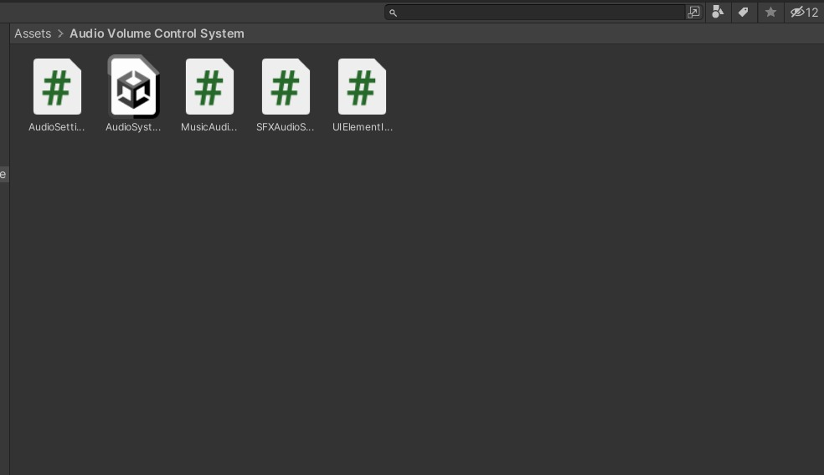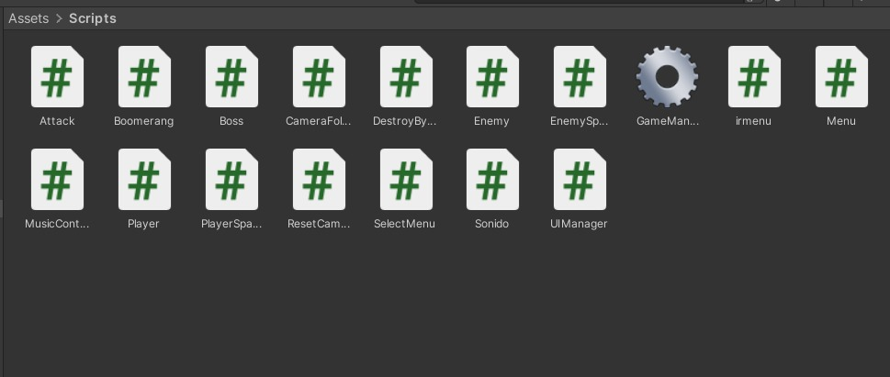**3.1 Capturas de la Aplicación Scripts, Sprites, Prefabs e imágenes) Capturas de la aplicación:**

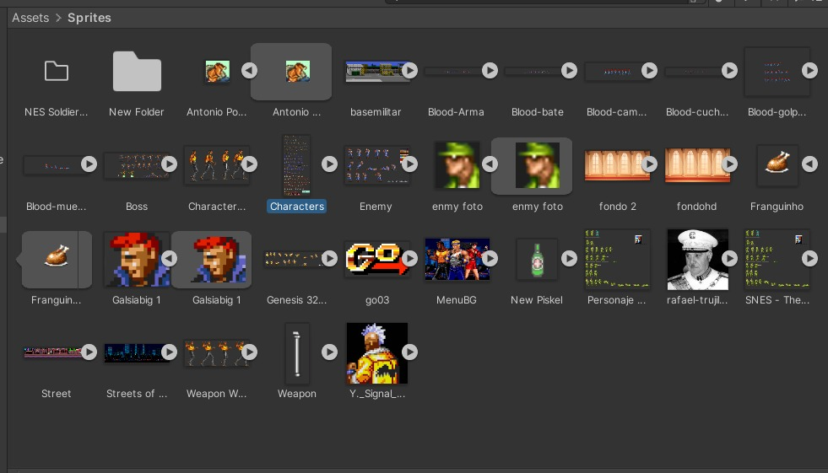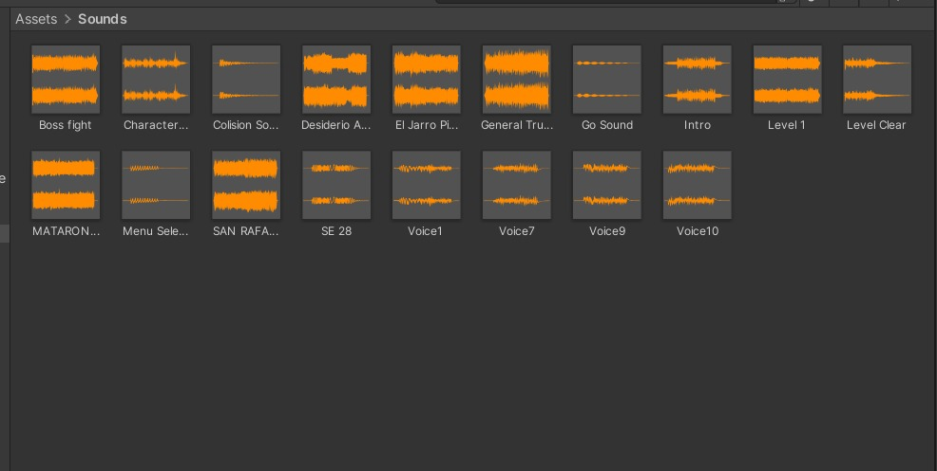

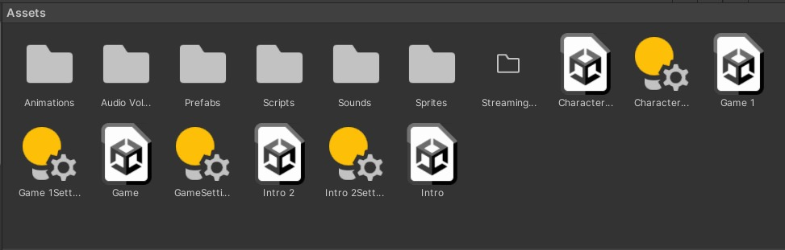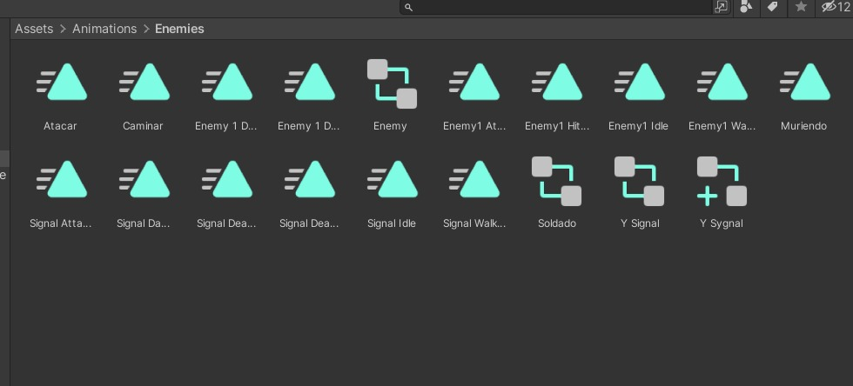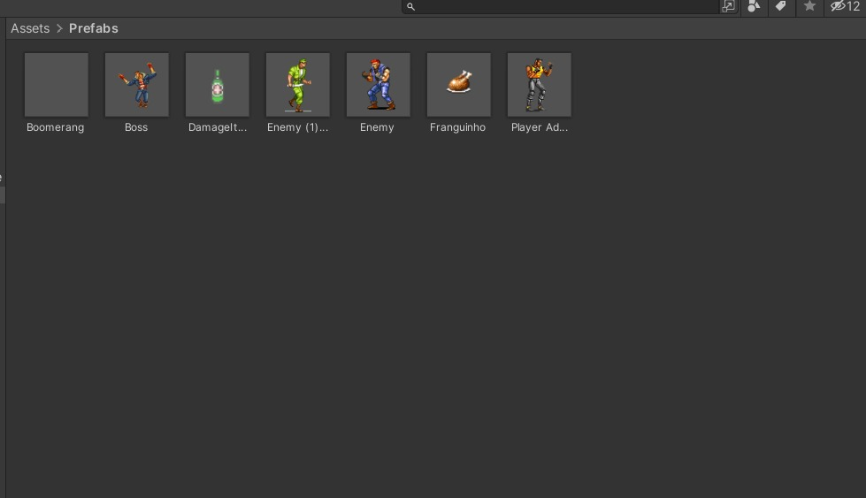

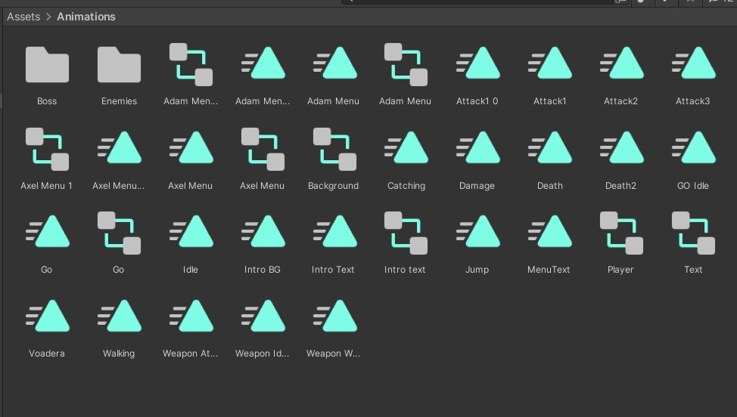

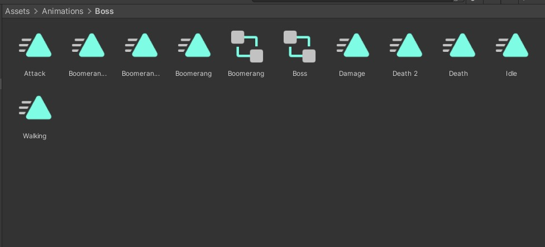

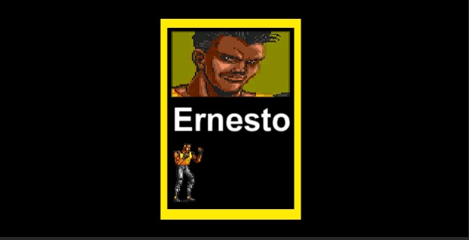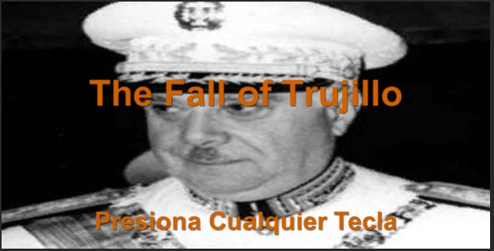**Inicio del juego**

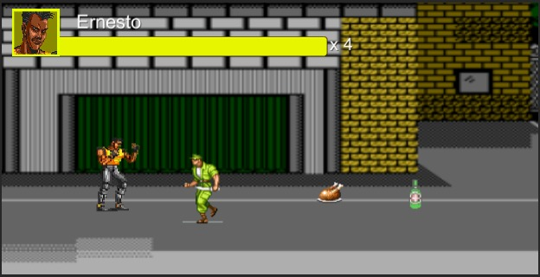

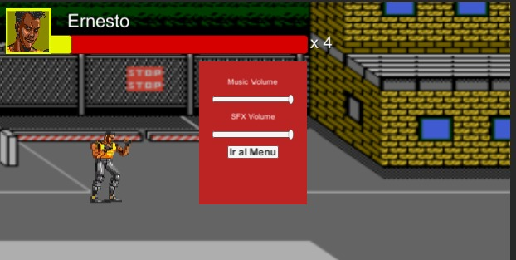

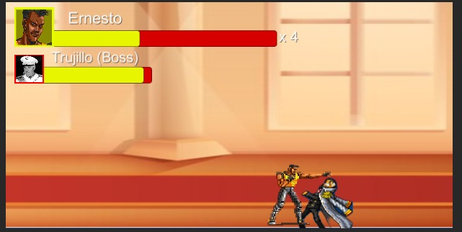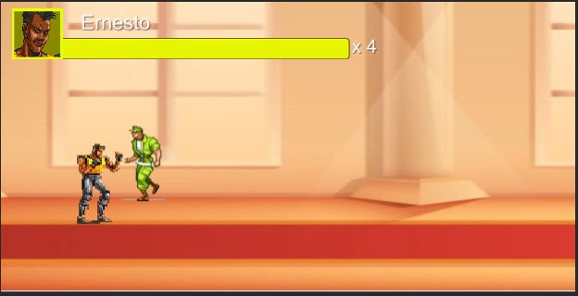

**Enemigo Final**



**3.2 Prototipos:**

Para la creación de dicho juego fue necesario crear 2 prototipos como son los prototipos (0.001P) y el (0.002P) los cuales fueron de gran ayuda para entender más los procesos y así lograr el mejor desempeño del juego Final.

**3.3 Perfiles de usuarios:**

El público objetivo del videojuego abarca:

* Personas entre 10 años de edad en adelante.
* Personas con interés en sucesos históricos.
* Personas con interés en el género Beat ‘Em Up.

**3.4 Usabilidad:**

Controles:

* + Se podrá mover el personaje mediante las teclas de desplazamiento o por las teclas (W) (A) (S) (D).
  + La barra de Espacio sirve para saltar.
  + Clic derecho o Alt para atacar.
  + Tecla (V) para abrir/cerrar menú volumen.
  + Clic izquierdo para usar un objeto.

**3.5 Test:**

|  |  |
| --- | --- |
| Sexo | Hombre |
| Edad | 22 |
| Nivel de estudios | Universitario |

Test 1:

Individuo 1:

**Resultados**

|  |  |
| --- | --- |
| **Puntos a evaluar** | **Puntuación** |
| Jugabilidad | **3** |
| Dificultad | **2** |
| Control de personaje | **5** |
| Guía de usuario | **3** |
| Información proporcionada por el juego | **2** |
| Diseño visual | **4** |
| Coherencia | **4** |

Individuo 2:

|  |  |
| --- | --- |
| Sexo | Mujer |
| Edad | 30 |
| Nivel de estudios | Universitario |

**Resultados**

|  |  |
| --- | --- |
| **Puntos a evaluar** | **Puntuación** |
| Jugabilidad | **3** |
| Dificultad | **3** |
| Control de personaje | **4** |
| Guía de usuario | **2** |
| Información proporcionada por el juego | **3** |
| Diseño visual | **4** |
| Coherencia | **2** |

Individuo 3:

|  |  |
| --- | --- |
| Sexo | Hombre |
| Edad | 17 |
| Nivel de estudios | Bachiller |

**Resultados**

|  |  |
| --- | --- |
| **Puntos a evaluar** | **Puntuación** |
| Jugabilidad | **4** |
| Dificultad | **1** |
| Control de personaje | **4** |
| Guía de usuario | **3** |
| Información proporcionada por el juego | **2** |
| Diseño visual | **3** |
| Coherencia | **4** |

**Resultados test 1:**

|  |  |
| --- | --- |
| **Puntos a evaluar** | **Puntuación** |
| Jugabilidad | **10/3 = 3.3** |
| Dificultad | **6/3 = 2** |
| Control de personaje | **13/3 = 4.3** |
| Guía de usuario | **8/3 = 2.7** |
| Información proporcionada por el juego | **7/3 = 2.3** |
| Diseño visual | **11/3 = 3.7** |
| Coherencia | **10/3 = 3.3** |

Test 2:

Individuo 1:

|  |  |
| --- | --- |
| Sexo | Hombre |
| Edad | 19 |
| Nivel de estudios | Universitario |

**Resultados**

|  |  |
| --- | --- |
| **Puntos a evaluar** | **Puntuación** |
| Jugabilidad | **3** |
| Dificultad | **5** |
| Control de personaje | **4** |
| Guía de usuario | **4** |
| Información proporcionada por el juego | **4** |
| Diseño visual | **3** |
| Coherencia | **2** |

|  |  |
| --- | --- |
| Sexo | Hombre |
| Edad | 28 |
| Nivel de estudios | Universitario |

Individuo 2:

**Resultados**

|  |  |
| --- | --- |
| **Puntos a evaluar** | **Puntuación** |
| Jugabilidad | **5** |
| Dificultad | **3** |
| Control de personaje | **5** |
| Guía de usuario | **3** |
| Información proporcionada por el juego | **3** |
| Diseño visual | **4** |
| Coherencia | **4** |

**Resultados test 2:**

|  |  |
| --- | --- |
| **Puntos a evaluar** | **Puntuación** |
| Jugabilidad | **8/2 = 4** |
| Dificultad | **8/2 = 4** |
| Control de personaje | **9/2 = 4.5** |
| Guía de usuario | **7/2 = 3.5** |
| Información proporcionada por el juego | **7/2 = 3.5** |
| Diseño visual | **7/2 = 3.5** |
| Coherencia | **6/2 = 3** |

**3.6 Versiones de la aplicación**

The Fall of Trujillo es la versión (1.001F).

-----------------------------------------------------------------------------------------------------

**Link de GitHub:**

<https://github.com/GeorgesGil/Proyecto-Final>